Отчет по Компьютерным сетям
Билет 9
Суетнова Арина

- 3 роутера, 3 подсети, по 2 ПК в каждой.
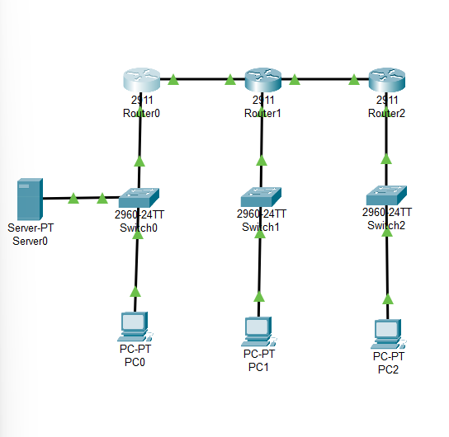
- VLSM-планирование.
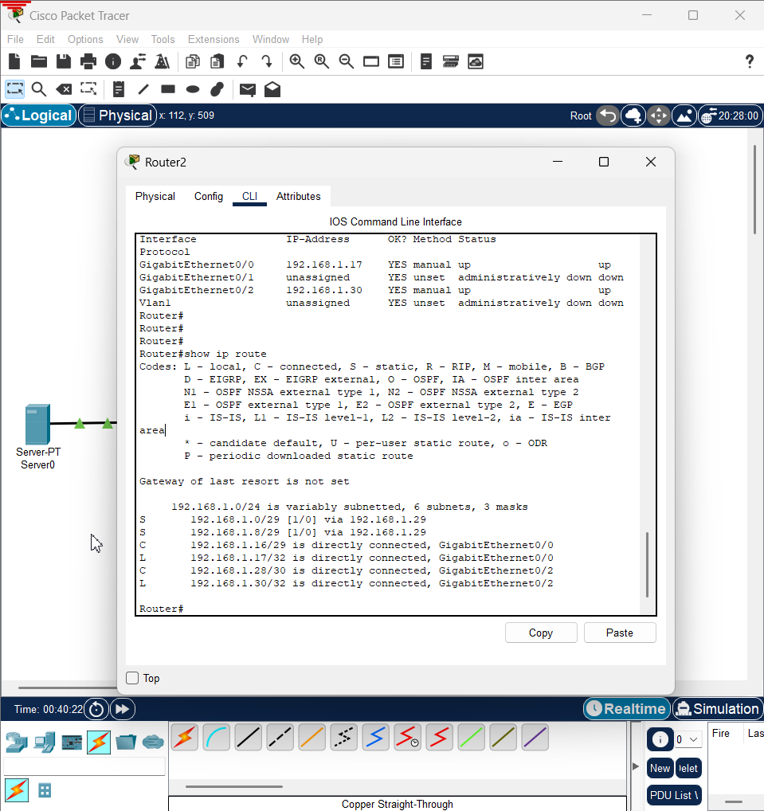

- Статические маршруты, проверка таблицы маршрутов.
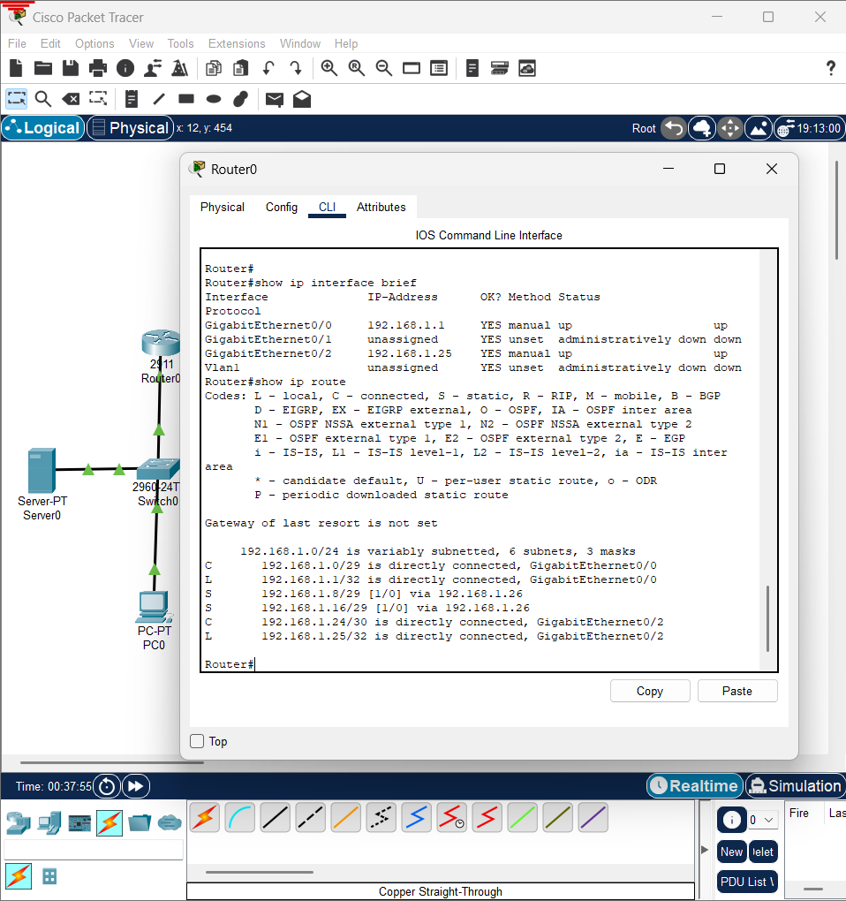

- ARP на каждом сегменте.
- 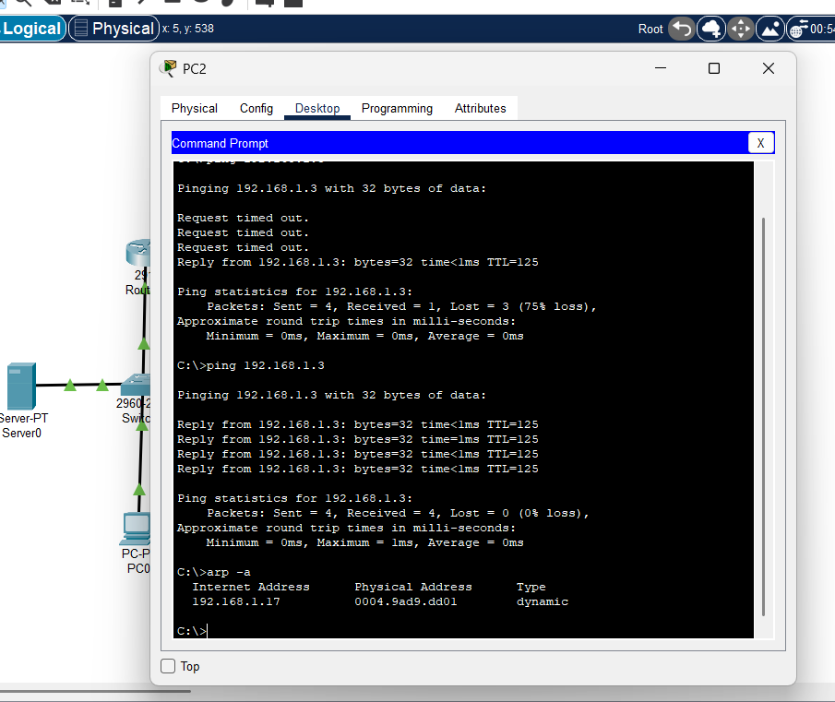
- 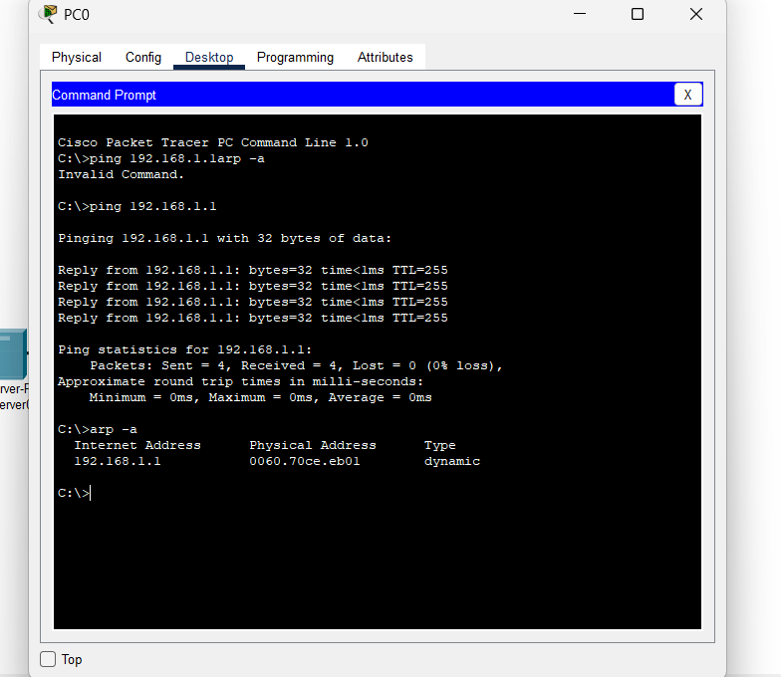
- 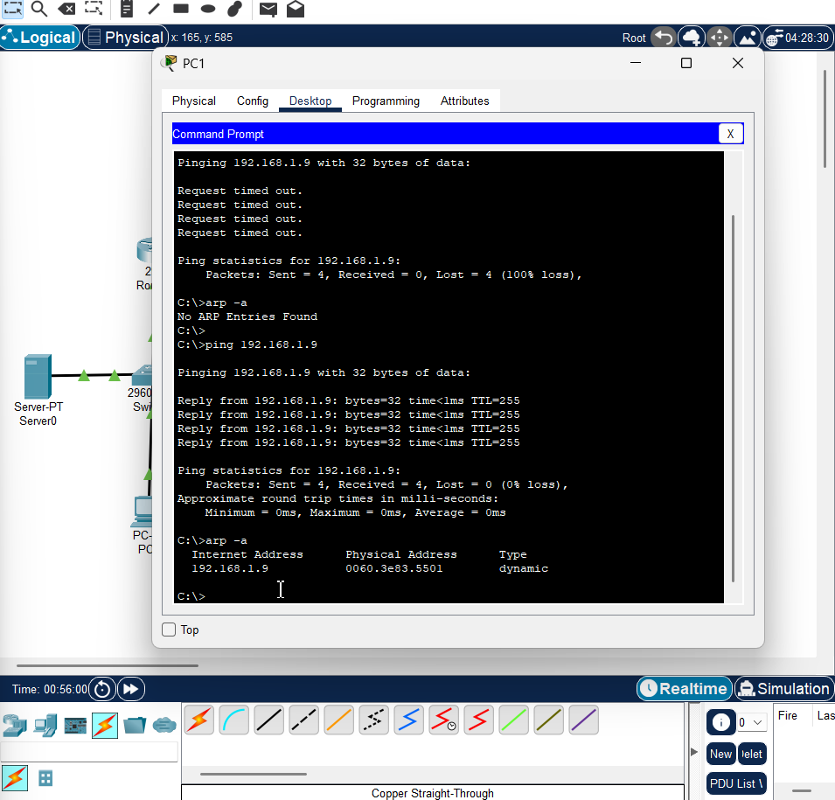
- DHCP на каждом роутере.
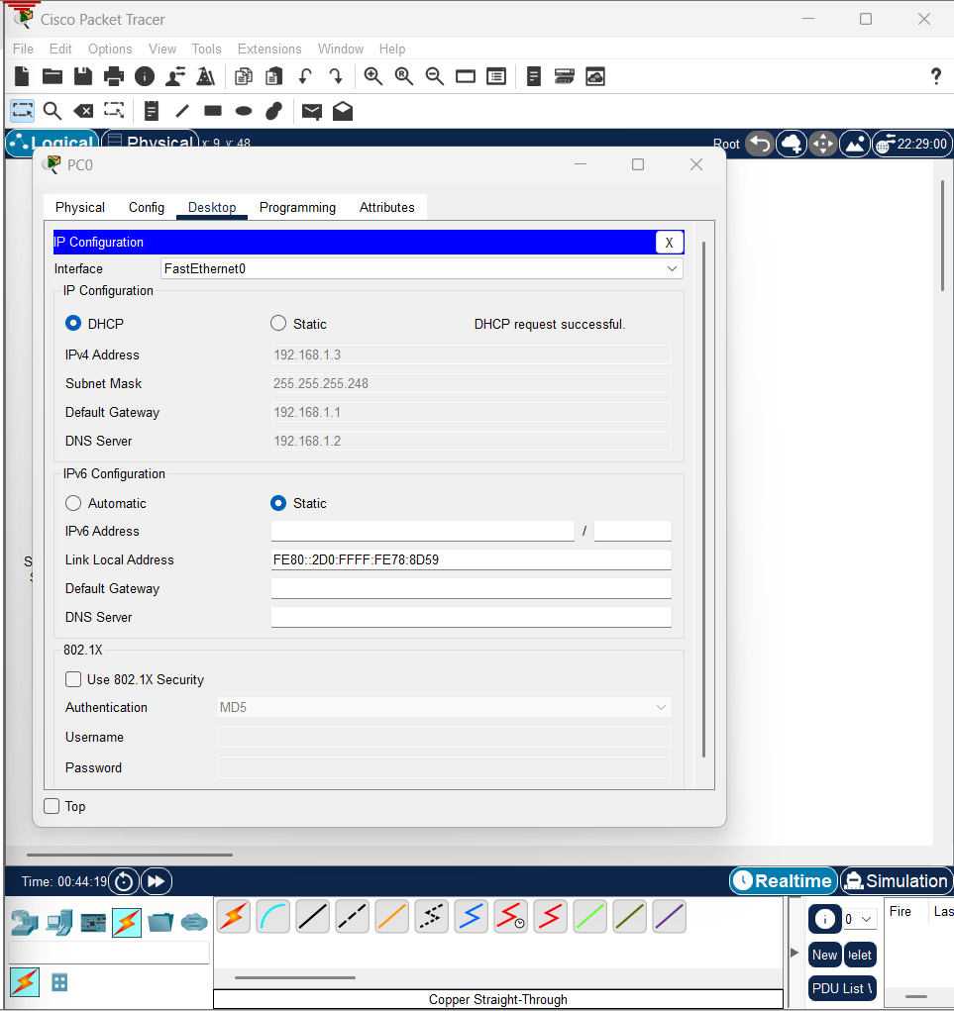
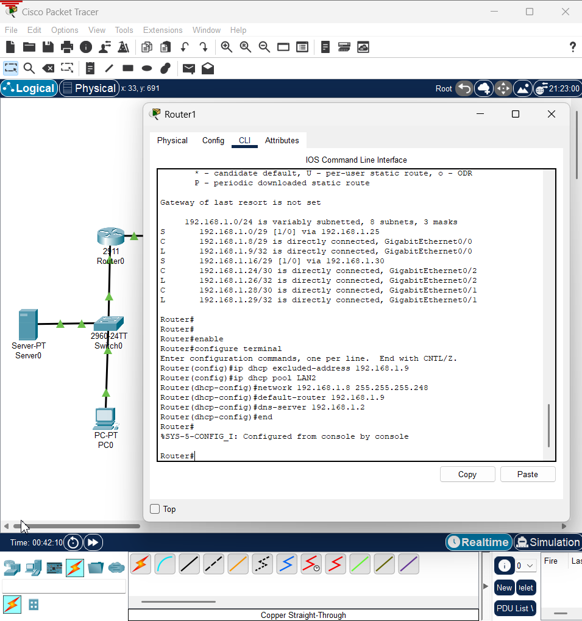
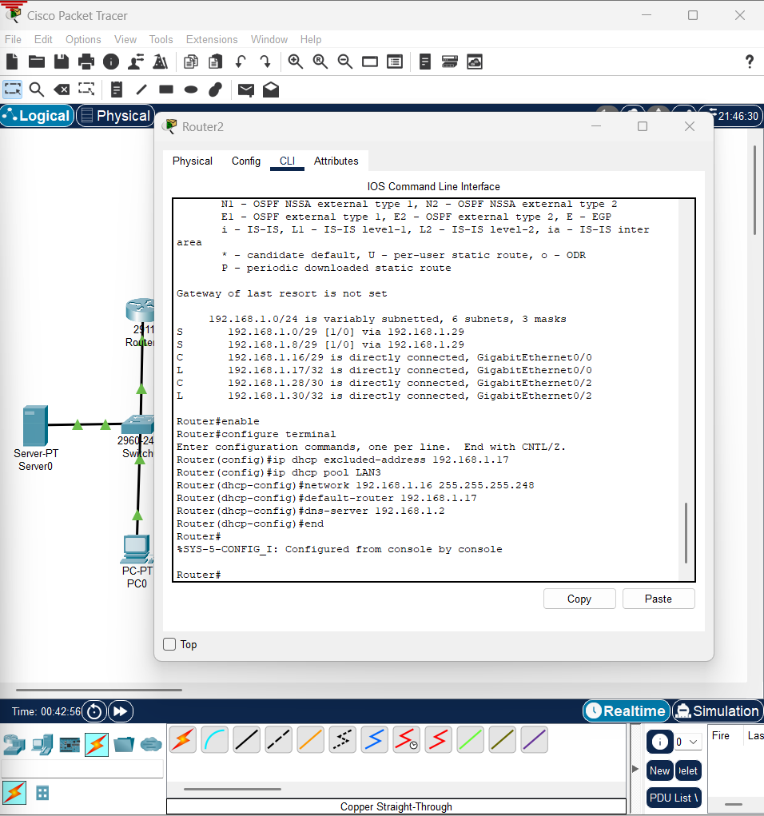
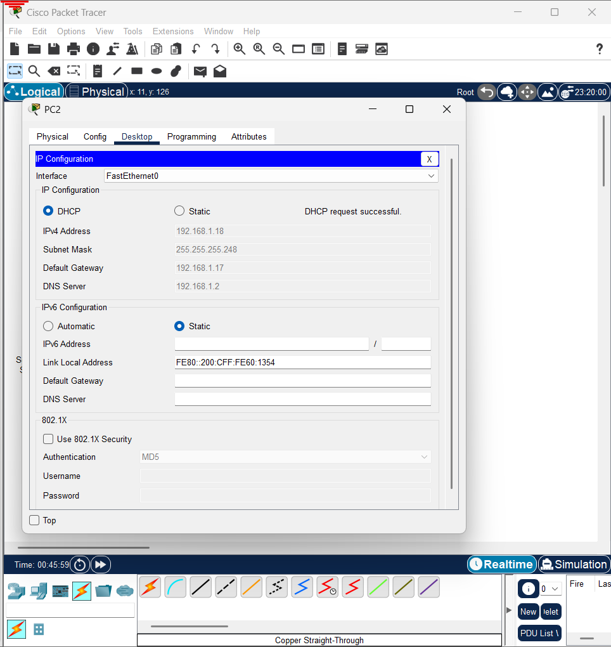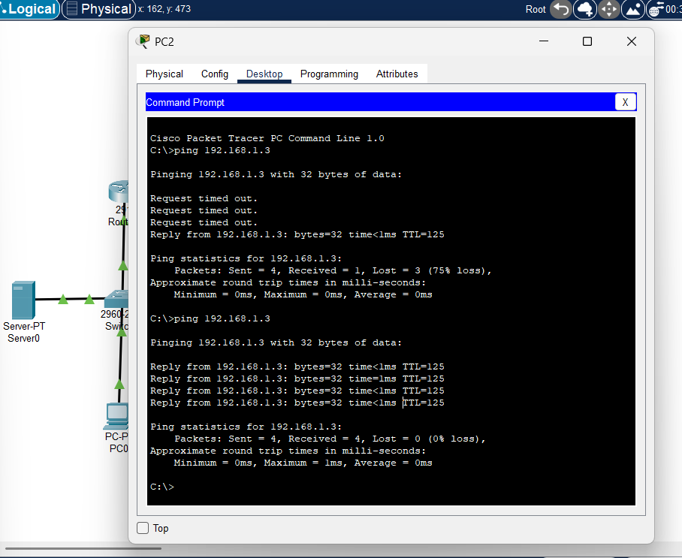

- NAT/PAT на пограничном.
- 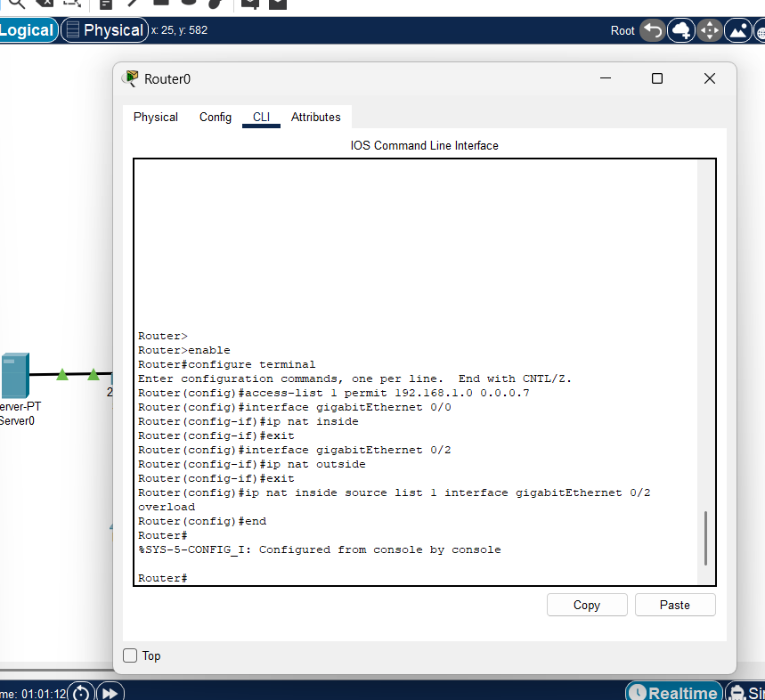
- DNS-сервер в одной из сетей. 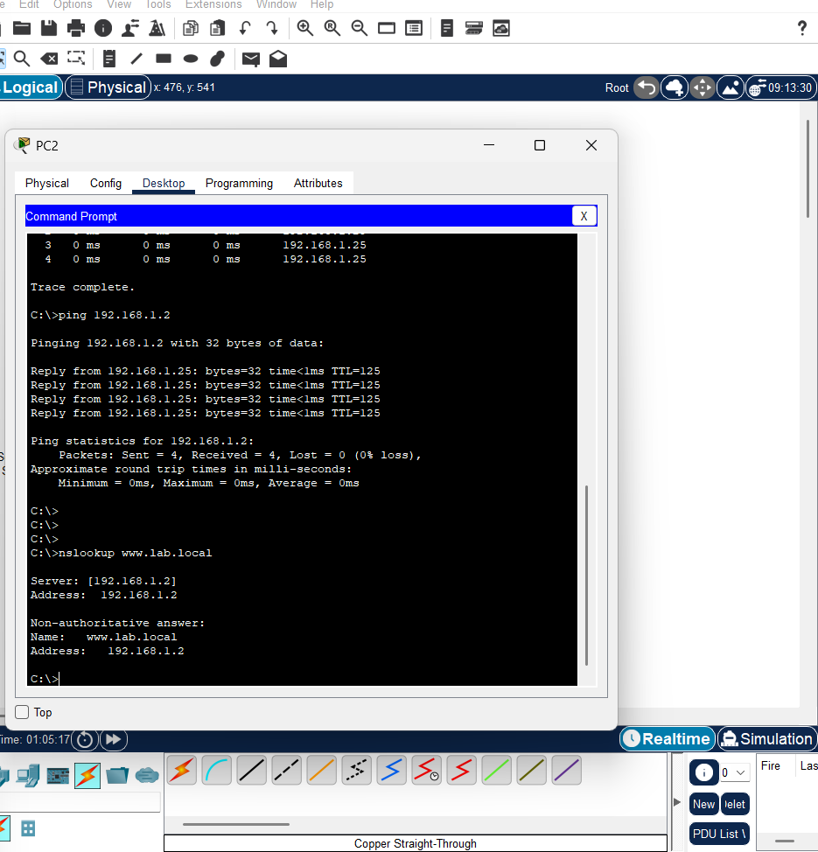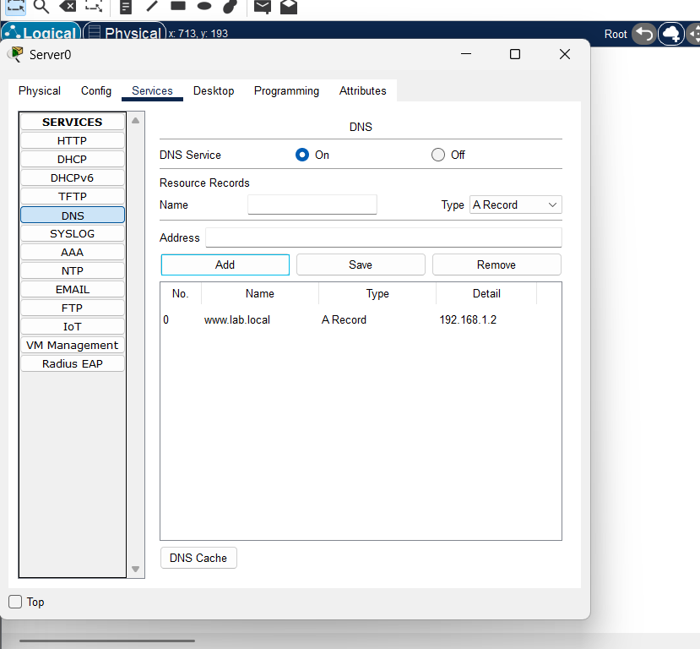
- 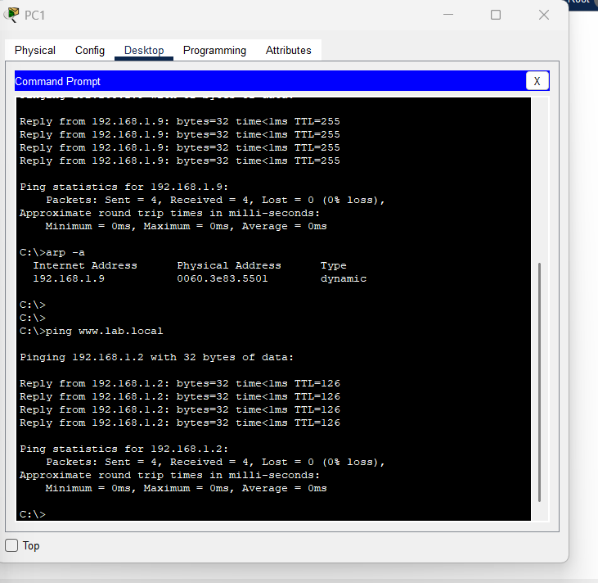
- 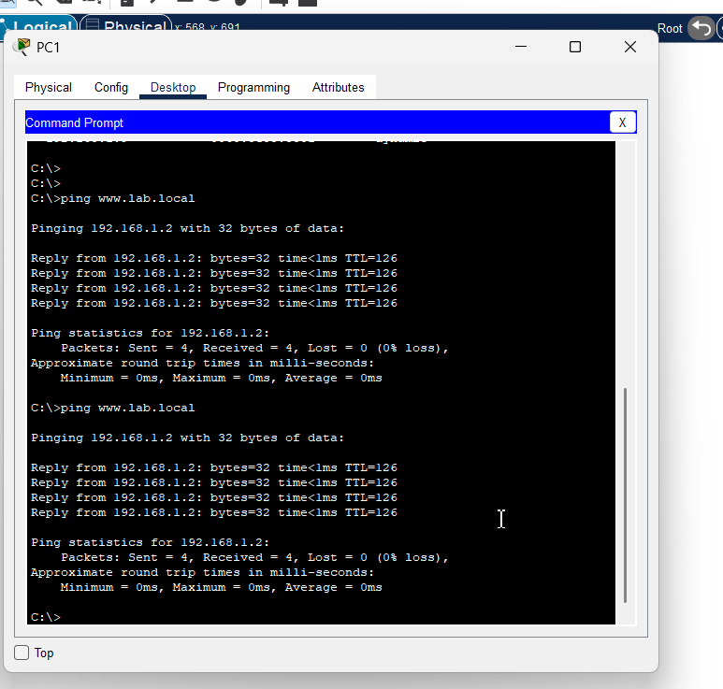

- TCP/UDP: tracert до сервера, анализ портов.
- 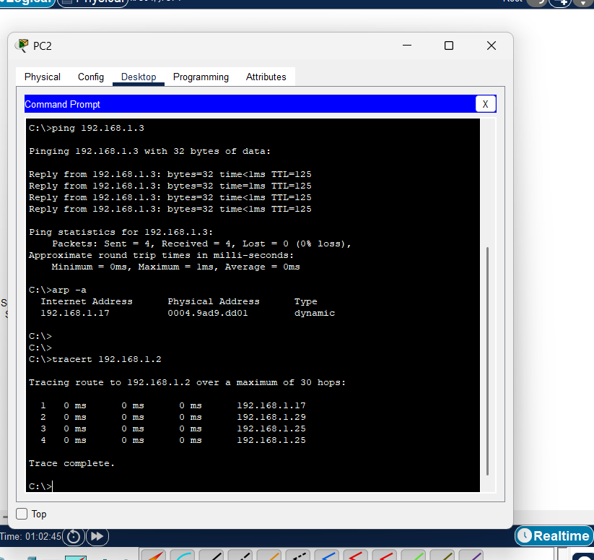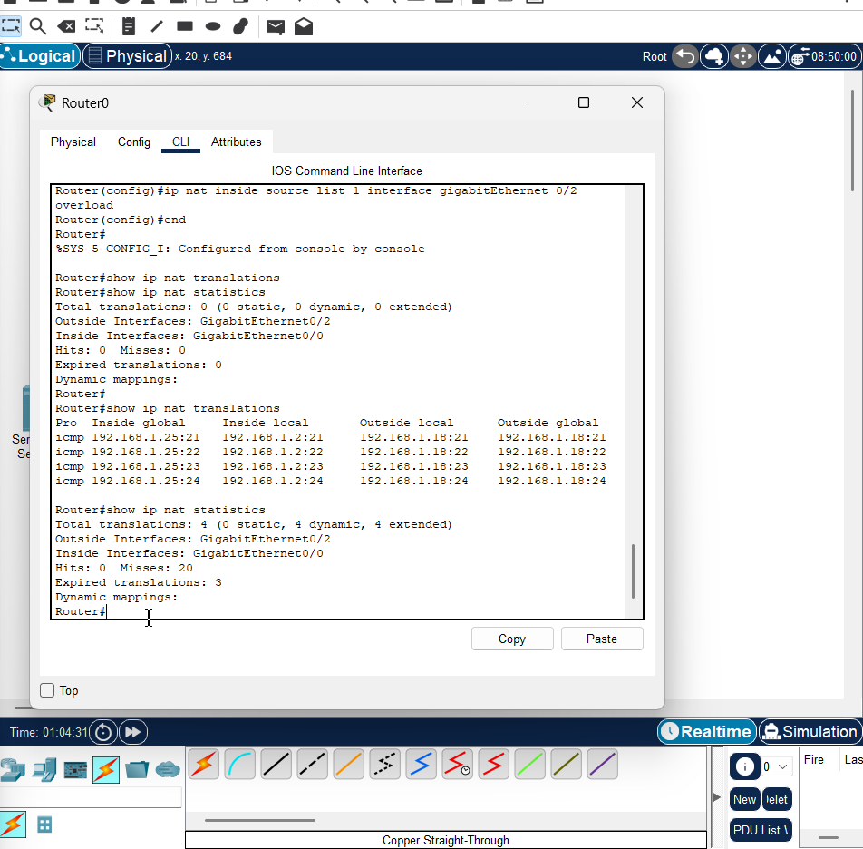
- 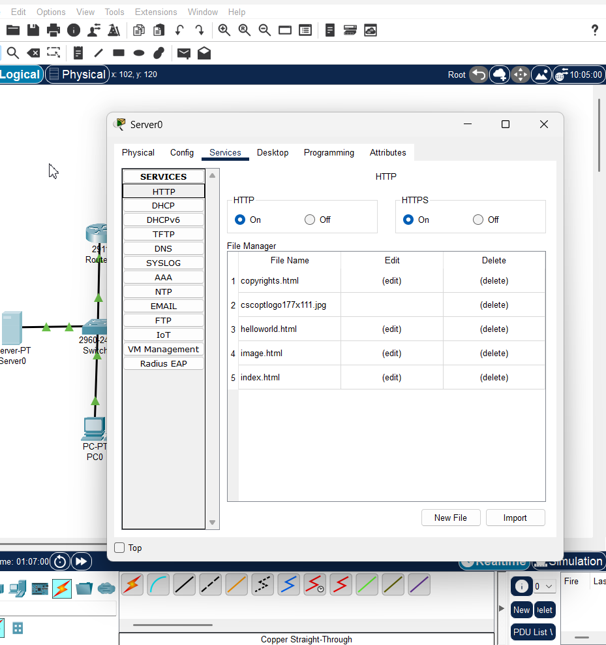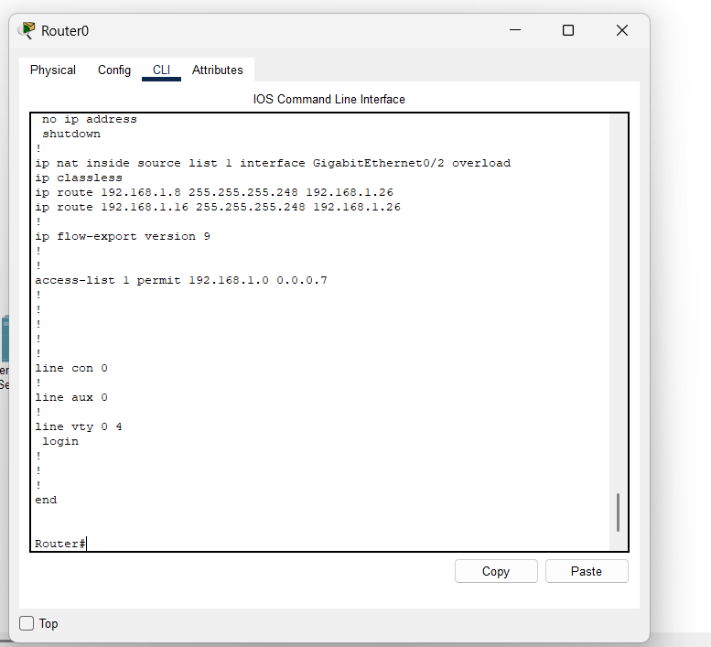
- 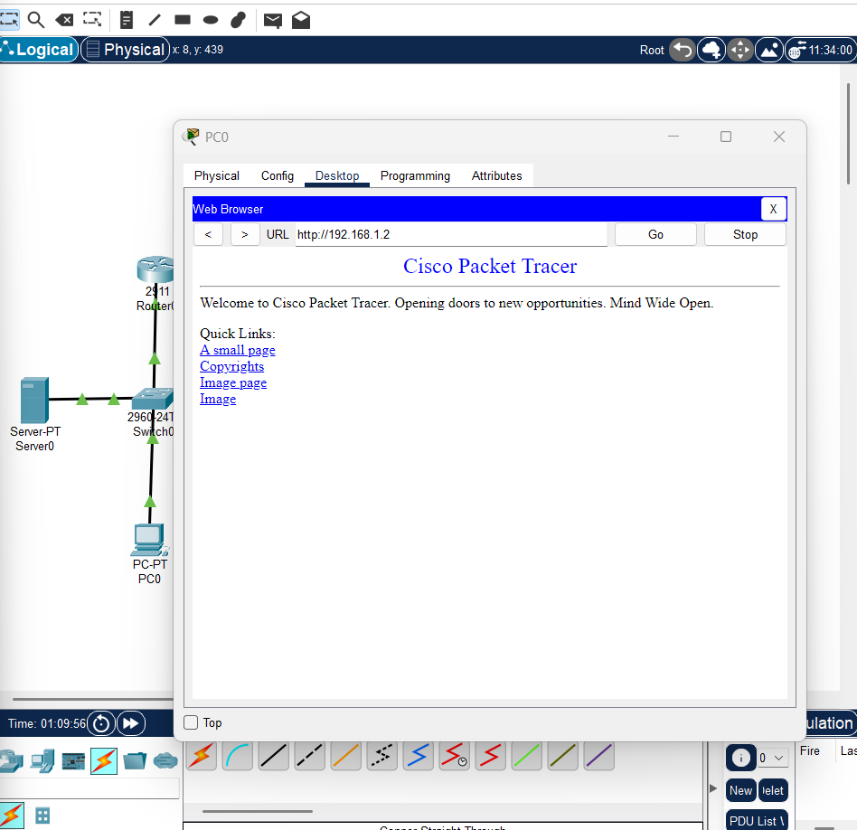
- Отчёт: почему пакет идёт именно этим путём.
Пакет от компьютера PC2 к DNS-серверу с IP-адресом 192.168.1.2 проходит через несколько маршрутизаторов. Сначала он поступает на шлюз Router2 (192.168.1.17), затем проходит через Router1 (192.168.1.29) и Router0 (192.168.1.25)
Путь определяется таблицами маршрутизации, в которых указаны сети назначения и следующие узлы передачи пакетов. Маршрутизаторы выбирают маршрут на основании наиболее подходящей записи в таблице маршрутизации. Для удалённых сетей в данной работе используются статические маршруты
Команда tracert 192.168.1.2 позволила увидеть промежуточные узлы. При этом конечный адрес сервера в выводе не отобразился корректно, поэтому маршрут требует дополнительной проверки

